「伊豆の国市商工会 店舗紹介サイト」
新規事業所登録募集
伊豆の国市商工会では会員事業所の紹介事業として、下記商工会店舗紹介ウェブサイトにて多様な情報発信に努めております。
ウェブサイトへの登録は随時募集しておりますので、別紙「登録申込書」を商工会宛にFAXまたはご持参ください。


●伊豆の国市商工会店舗紹介ウェブサイト(今年度よりリニューアル)
（https://izunokuni-sci.com/）
登録事業所は地区と業種(建設・製造・小売・卸売・宿泊・飲食・サービス・その他）より
絞り込み、またはキーワード検索可能。各事業所個別ページの掲載情報(事業所情報・写真・
紹介文等)の変更は、HP内編集依頼フォームにて。
（事業所検索画面 例）
店舗名、紹介文、地区・業種タグが表示。
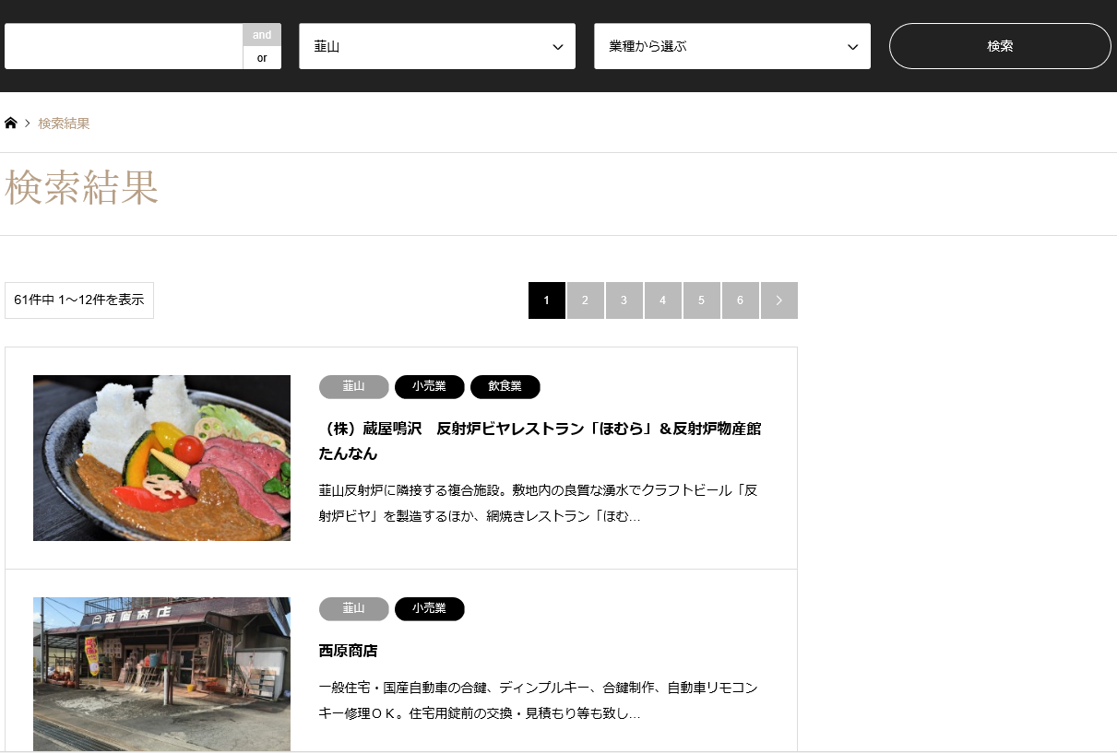

（各事業所個別ページ 例）
写真(初期は空欄)
投稿により追加
複数枚登録の場合は時間で画像切り替わり
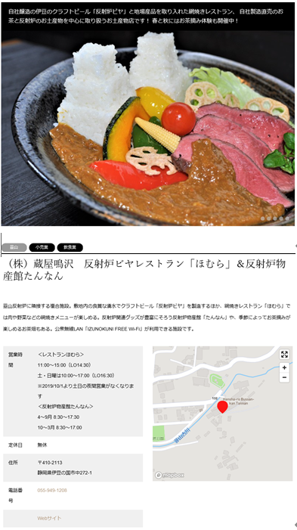

タグ
サイト内の同じタグの店舗一覧へ移動

事業所紹介文

基本情報(編集可)
営業時間・定休日
住所連絡先
自社HPへのリンク等

地図

ページ編集依頼フォームへ移動
伊豆の国市商工会 店舗紹介事業
会員紹介サイト登録申込書
《情報提出フォーム》 (記入日： 年 月 日)
※頂いた情報のうち代表者名およびメールアドレスは、店舗紹介サイト上では公開致しません。
事業所名
※代表者名
事業所所在地 | 〒410-  伊豆の国市
連 絡 先 | TEL |  |  |  |  |  |  |  |  |  |  | FAX
連 絡 先 | ※Mail
営業時間 | 記入例:11:00～14:00／17:30～23:00 |  |  |  |  |  |  |  |  |  |  |  |  | 定休日
ＨＰアドレス |  |  |  |  |  |  |  |  |  |  |  |  |  |  |  |  |  | - 相互リンク希望
業種 | 建設業・製造業・小売業・卸売業・宿泊業・飲食業・サービス業・その他（ ）
事業所ＰＲ
その他
公開を希望の場合は「その他」欄にその旨をご記載ください。

各項目記載のうえ
伊豆の国市商工会･本所までFAX（055-949-2740）にてご送付ください。

・過去にご登録済みの方は再度送付の必要はありません。
・登録済みの情報(文章・写真等)の変更をご希望の場合は、同HP内編集依頼フォーム（https://izunokuni-sci.com/contact/）にて受け付けております。

連絡先：伊豆の国市商工会 本所（TEL:055-949-3090 FAX:055-949-2740）

